library("readxl")

library("tidyverse")

library("reshape2")

U <- read_xlsx("Utentes.xlsx")

df <- data.frame(U, select = c("Idade", "IMC"))

ggplot(df, aes(x=Idade, y=IMC)) + geom_point(size = 1, shape = 21, fill="blue") +

geom_smooth(method=lm) +

ggtitle("Gráfico de dispersão entre as variáveis IMC e Idade")

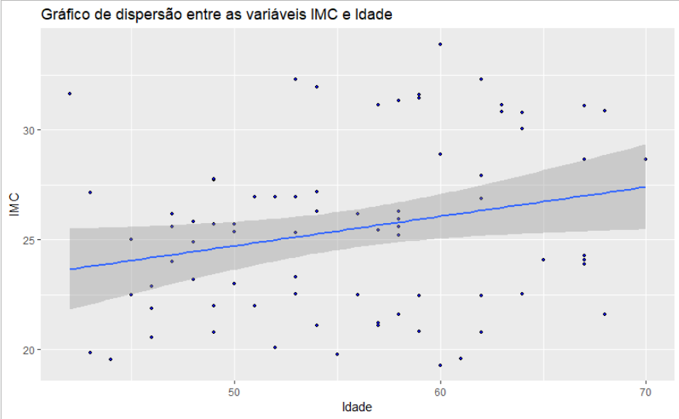

Foi adicionada uma linha de regressão linear de forma a conseguir analisar melhor a evolução do IMC em relação à idade. Podemos observar uma subida do IMC à medida que a idade avança, mas os resultados têm uma dispersão muito elevada.